**Как получить микрозаем с помощью сервиса ЦП МСП?**

## **Вход на сайт**

Для того чтобы начать работу с сервисами корпорации МСП необходимо авторизоваться на платформе, используя вашу учётную запись предпринимателя или самозанятого на портале Госуслуг, для этого нужно:

* перейти по ссылке <https://мсп.рф>
* нажать кнопку “Войти”
* войти через Госуслуги
* ввести логин и пароль учётной записи

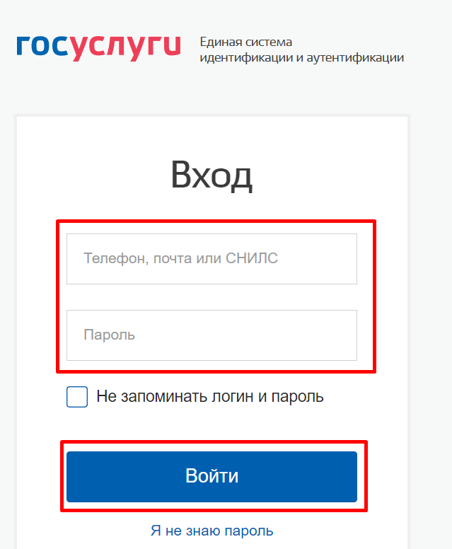

Рисунок 1. Параметры входа пользователя.

Пользователь успешно авторизовался.

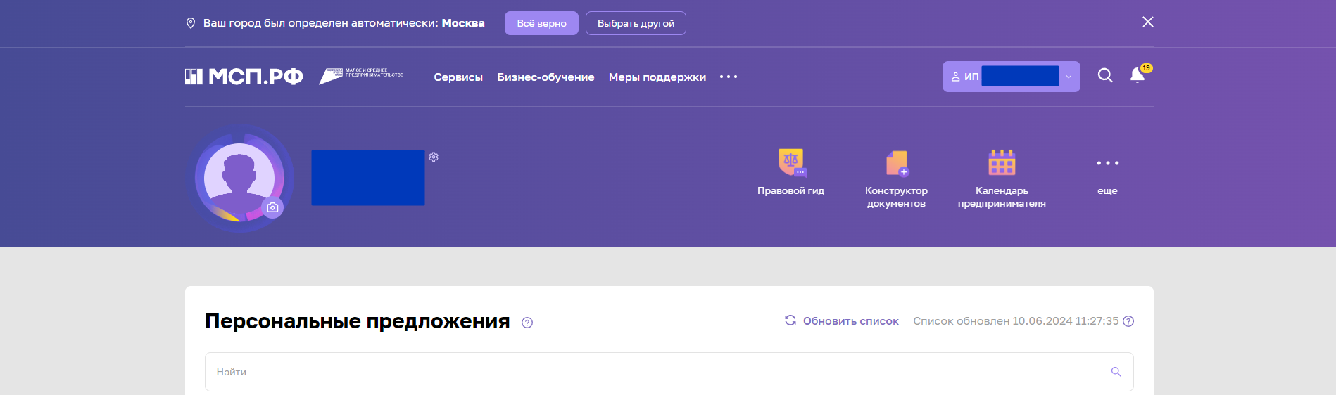

Рисунок 2. Стартовая страница пользователя.

1. Для того чтобы воспользоваться данным сервисом, пользователю необходимо выбрать раздел “Сервисы” в горизонтальном меню расположенным в верхней части страницы.

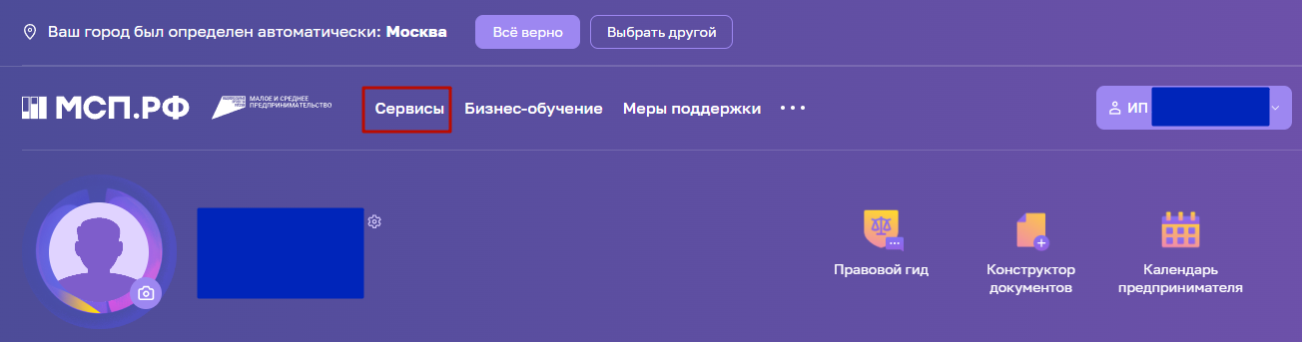

Рисунок 3. Расположение раздела "Сервисы" в горизонтальном меню.

1. Затем необходимо выбрать нужный сервис путём нажатия на раздел “Подбор и получение микрофинансирования».
2. Далее нажать кнопку “Получить микрозаем”.
3. Далее действовать в соответствии с действующим навигатором на платформе МСП.
4. С вашей стороны потребуется заполнить анкету Заявителя (все поля), прикрепить основной пакет документов, подписать документы ЭЦП.